ディストピアン、楽しいなあ。
- 2012/11/01 11:59 午後
- 投稿者: Yoshida

11月はどうせ忙しくなるに決まっているんだぜ！と、今日は可能な限り、隙を見てはペイント卓へ。
何かと連絡来て仕事してはまたペイント卓。
時折ディストピアンのルールブック買いにいらっしゃる方々とお話してはまたペイント卓…、
ありがとーございます！
実際まだこれからなのかと思わせる程に、ディストピアンが始まった感があります。
品切れが多くて申し訳ありませんが、近日入荷予定です！
自分も新たにフランス軍など用意してゲームしたいかなと休日利用しサフ吹いたんですが、
サフまで吹くと塗りたくなるのは私もミニチュアゲーマーの端くれだからでしょうか（笑）。
しかし先に塗り始めたアイオスのコロッサル、ハイペリオンはまだ下塗りもまったく終わらない段階。
遅々として進みません（笑）。あー今月をガッ！と乗り越えて、ゲームができる年末を迎えたい。
さて明日は、NGOの秋新作その1が着荷予定。何か輸送の契約が1階引渡しっていってるので、
段ボール地獄の予定！でも店もやってますのでー、皆様お待ちしております！

入荷＆改装開始。さあ本番だ。
- 2012/11/02 11:59 午後
- 投稿者: Yoshida

予告どおりに昼過ぎにNGO自社製品、第一弾着荷あああ。
100弱の段ボール来襲で店の形が変化しました（笑）。
前々から話合われていましたが、大きな変化が求められていますのでございましてー、
差し当たりその序章と言う感じ。
肝心の段ボール仕事については、ドライバーの方がいい方で2階まで持ってきてくれたのとー、
NGO援軍ありということで自分はほとんど見てる＆指示だけでOKでした。有難い（笑）！
3人がかりということで、しっかり自社在庫を飲み込んで店舗営業も平常どおりに…、
と言っても、売り場ちょっと変わってるんですが。
今月この2倍来るということでもう止まれない感ですが、ゲームマーケット以降ガンガンやって行きましょう！
そしてB2Fの方もディストピアン中心に展開あり。さ～頑張って準備して行こう…、
と思ってましたがミニチュア卓では楽しくディストピアンが行われていたので、
今日はそっちに完全に気をとられてました（笑）。俄然いいなあディストピアン。
この土日も遊んでいただければと思いますのでー、御来店の際はスターター位の御用意をどーぞー！
自分も隙を見て参戦したいと思います。急に準備したフランスで！

大艦巨砲実験。
- 2012/11/03 11:59 午後
- 投稿者: Yoshida

先日「スコードロン数減らすとディストピアンウォーズを短く遊べるはず」みたいな話をしましたが、
実際やってみますかー、ということで、今日はお互いにバトルシップ3隻+ボマー1スコードロン、
加えてタイニーフライヤー2ウィングのみで一戦やってみた所、想定したとおり快適なゲーム内容。
バトルシップ3隻というのが肝で、流石にこれだけ火力があれば、集中砲火でバトルシップもすぐ落ちる。
そして1隻落ちても十分逆転できるのでございます。
展開も早く、2～3ターンで色々やって閉幕しておりました。
フレンドリーゲームということなら、こういうのもありかと思います。
あとスターター戦なんかしぜんとそうなんですが、両者の編成を「バトルシップ3隻同士」
のようにするのも、遊び易い方法としてあると思います。
自分も使っている分相手の戦力を見積もり易くなりますので。
そしてさらりとフランス初使用しましたが、予想通りなかなか楽しいですなあ。
シールドジェネレーターが一切無いのが潔いな～。明日も機会あったら出撃しよう、
ということで皆様お待ちしておりますー。

クリティカル「10」！
- 2012/11/04 11:59 午後
- 投稿者: Yoshida

本日はホーズにディストピアン、ボードゲームと卓満員な状態でございました。
特にディストピアンは、そろそろスターター準備できたぞーと初ゲームしにいらした方々が多く、
ルールや戦術面など説明しながらお送りしました。
思わず盛り上がって戦術話が長くなるのはいつものことでございますけれども。
（ギャラリーの経験者達も色々盛り上がってました）
少しでもゲームの雰囲気を掴んでいただけたなら何よりです。
色々爆発的展開で、見ていても全体的に面白かったです（笑）。
差し当たり、バトルシップ1隻、クルーザー3隻、フリゲート3隻での3ターン、お好みで4ターン目
くらいが最初のゲームの定型になりそう。
それで把握していただいたら、そこにボマー1スコードロンとタイニーフライヤー2ウィングを追加。
その後スターターを全部使えたら、多分十分にルールを把握出来た事になると思います。
スターターと呼んでますが、半分ゴールなんじゃないかこれは（笑）！営業的に困る！
という感じですが、その後は御褒美タイム、めいめいがカッコいい、
あるいは面白いと思うモデルを使っていっていただければよいのではないかと思います。
ま～しかし、ルール以上に戦術面で色々あるのでゲーム開始の事はしばらく続きそう。
大ポイント所持者の方々は、大規模戦の上手いセッティングでも考えていただこうかな～。

今更創業目的。
- 2012/11/05 11:59 午後
- 投稿者: Yoshida

さて落ち着いて一休み…と言いつつ、微妙に宿題はあるので家にて取り組み。
割合真面目にＢ２Ｆの会社紹介などを書いておりました。
創業目的、なんて言ってしまうと大仰過ぎるしそもそも自分じゃいつでもわかっているつもりなので、
改めて明文化することも無い感じだったんですが、さて改めて簡潔にまとめるとなると、
簡単じゃないものですねえ。あらぬ誤解を生むのもまずいので、流石にあまりふざける事もできず（笑）。
卓上ゲームを愛好する皆様の「楽しみの環境作り」をお手伝いし、
より多くの皆様に「卓上ゲームとの出会い」を御提供することで、
卓上ゲームを「暮らしの活力」そして「思い出に残る交流の場」として役立てる。
という感じです。6年以上やってきてより明確になった気もする。
自分はゲームを役に立てたいんだなと。自分としてもお役に立ちたいですしねえ。
まあ、この基本線を大事にしていくってことで、枝葉は変わってくるかもしれませんが、
今後も何とかやっていきたいもんです。とりあえず宿題終了。

展開早いよディストピアン。
- 2012/11/06 11:59 午後
- 投稿者: Yoshida

月曜日休んで火曜日立ち上がると大抵1日分以上仕事がたまっているわけでございますが、
今日の知らせは良い知らせ。注文していたディストピアンウォーズが国内入りましたとの報。
順調に行けば木曜日には入荷及び出荷できる運びです。海軍スターターがようやく補充できる。
より多くの方に始めていただけるかな。
そしてミニチュアゲームの深い方々が気にされているDystopian Legions、
すなわちディストピアン世界の歩兵戦闘を再現した新タイトルも、
スターターをはじめ一通り入荷いたします。
今ディストピアンウォーズが幕開けしたこの状況に投入するのはたいへん躊躇われるので、
とりあえず好事家の方々にお試しいただこうかと思います。
http://www.spartangames.co.uk/games/dystopian-legions
http://www.spartangames.co.uk/unboxing-dystopian-legions
…というには何か妙にミニチュアが魅力的なんですが！
しかも方針変更したのかクイックルールのPDFもオフィシャルで公開されております。
http://www.spartangames.co.uk/wp/wp/wp-content/spartanimg/Dystopian_Legions_Quickplay_Download_Oct_25.pdf
…そして一番の突っ込みどころはクイックと言いながら80ページあることで。
「例によって吉田さんが訳してくれるのかな！」というような声が界隈で飛び交ってますが、
流石にそうは問屋が卸さないぞ、と宣言しておきます（笑）。ちょっと策を練りましょう。
画像よく見ると、ウォーマシン＆ホーズやらアニマやらとベース共通かな？

受けるよ荷物明日は。
- 2012/11/07 11:59 午後
- 投稿者: Yoshida

休みということで翻訳作業中…、ディストピアンリージョンではありません（笑）。
ディストピアンウォーズ日本語版出版の時の作業はあまりに地獄進行過ぎたので、
あくまで度を越さない程度のペースで。度を越さないで済む内くらいは無理しないでいきましょう（笑）。
さて、明日はディストピアン入荷の予定と申しましたが、問屋の方もついに秋の本命が来る…らしいです。
ついに来るよ、来るんだよ！
最近大抵の事では気持ち波立ちませんが、ディストピアン日本語ルールと同程度に力みます。
どうなんだ、出来は！
（Fedexなんで時間はかなり正確ですがホントは明後日かもしれない）

念願の到来。
- 2012/11/08 11:59 午後
- 投稿者: Yoshida

ちょっと早めに出社し、ディストピアンウォーズ再入荷+リージョン新入荷、
そしてニューゲームズオーダーの新製品、すなわち開催まで10日を切ったゲームマーケットでの販売物、
の無理して間に合わせた先行販売分を待ち構える。さあどっちから来るんだ。てか来い、と思ってたら。
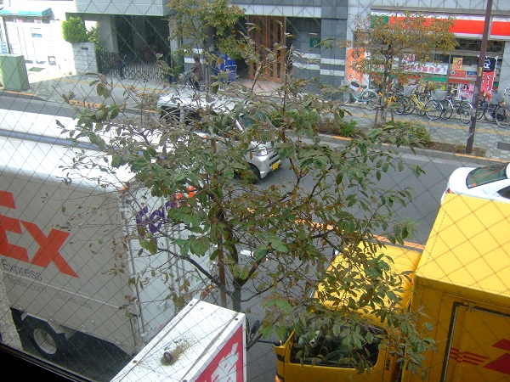
まとめて来おったー（笑）！
ボードゲームはFedex、ミニチュアはDHLで来ております。
え、どうするのと思ったが、どうもFedexの人が空気読んで待ったらしくDHLの人が先に来ました。
なるほどー、そこはかち合わないようにするのか。DHLの人が帰りざまFedexの人がおいでになる。
いずれもやや顔見知りの人、と言う感じ。最近はどちらも安定していて嬉しい。輸送の安定。
ホントに嬉しい。
で、中身は！と言う感じですが、ちょっと仕事が多かったので、詳しくは明日以降にします！
しかし秋の準備が整ったことがたいへん喜ばしく、またディストピアンの再入荷がたいへん喜ばしく、
またリージョンのミニチュアが魅力的なのがたいへん喜ばしい日でございました。
まだここから色々ありますが、待ち望んだ秋を迎えられるということで。たいへん嬉しいですね。
あとはたくさん皆さんにお届けして、お楽しみいただいて、お喜びいただけましたら何よりで！

「古代ローマの新しいゲーム」日本語版、11/18のゲームマーケットで先行販売致します。その1
- 2012/11/09 11:59 午後
- 投稿者: Yoshida

さて、仕切り直すために1日置いたのでございますが。
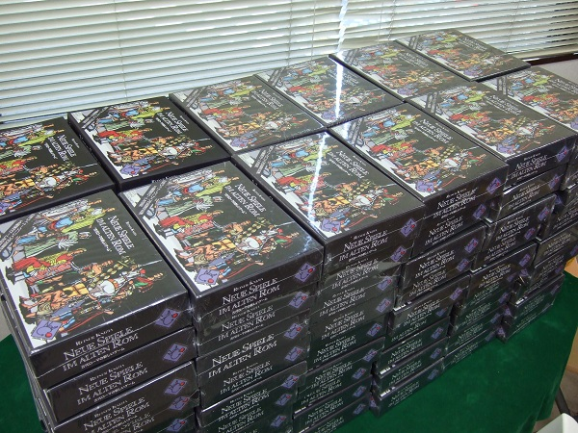
古代ローマの新しいゲーム、先行販売分着荷しております。
11月18日開催のゲームマーケットのニューゲームズオーダーブース「5階2番」にて先行販売致します。
↓ゲームマーケット公式サイトです
http://gamemarket.jp/
希望小売価格は税込み5000円となります。
なお先行販売は100部を予定しております（写真にある物でほぼ全部、残りはイレギュラー対応分です）。
先行販売となった理由はひとえに生産の遅れによるものです。2013年初頭を目処に一般販売予定です。
御迷惑をおかけ致しますが、御承知おきいただければ幸いです。
…さて、どこから申しあげれば良いものでしょうか。
いざ書けば内容が決まるかなと思って書き出しているんですが、申しあげるべき事、
申しあげたい事、申しあげたら皆様の御興味をいただけそうな事、昔の事、今の事、
様々な事柄が過剰に溢れ出てきます。
このタイトルのことをまったく御存じ無い方もいらっしゃると思いますが、
それはこの2012年も暮れに近づこうとしている現在、それは何割程の方なのか。
御存じない方がほとんどとして説明を始めたら、
「今更何を言ってるんだ、知ってるに決まってるじゃないか！」という方もいらっしゃるかもしれません。
ホントにお話したら、自分や周囲の人々の10年分の自己紹介みたいになってしまうんですが、
取りとめないお話、始めてみましょう（多分1日で書き終わりません）。
…と思った所で「確かB2F始める頃になーにか沢田くんが書いていたような…」
と思って当サイトを自分で検索した所、6年前の記事がありました。ちょっと楽できる（笑）。
↓古代ローマ部分が大分記憶を辿る参考になりました。

>>>>
1. 古代ローマの新しいゲーム（日本語翻訳版）
2002年12月
販売数：約200
自由価格本（参考価格:¥1700）
作者: Reiner Knizia
翻訳: 沢田大樹、成川岳大、山根敬弘
製品紹介については http://toccobushi.at.infoseek.co.jp/rome/index.html をご参照ください。
「実録：食卓遊戯」（旧レイトとこぶしゲームクラブウェブサイト）にてKniziaのルール和訳などをやっていたところ、そのKniziaから「これも訳して本にしない？」と持ちかけられて、じゃあやりますかというので製作したもの。これを作るためにAdobe InDesignの使用方法を慌てて覚えたのも今となっては懐かしい（InDesignは機能制限のない体験版が配られており、さらに学割がかなり効くので、学生がちゃんとした本を作ろうと思ったらこれしかないという感じでした）。身内でドイツ語読める奴はおらんかとゆうので当時非電源ゲームから足を洗って史学者になるべく某大学院で書籍の海に埋もれていた身内のひとを強制参加させてみたり、けっこう周りに迷惑をかけながらやってたような気がします（強制参加させられた訳者である成川さんは、たぶん今なお書籍の海に埋もれています）
目指したのは原語版の完全コピーで、表紙を除けば一定のレベルには達しているのではないかと思っています。このへんは現在でも前述サイトに残してある紹介ページに記したとおり。
全体的な感想としては、本って簡単に作れるんだなー、と。厄介なのは作った後の流通のほう。そういう流通のいろいろな厄介ごとの解決策の一部としてB2FGames LLCが設立された、という側面は確かにあるんじゃないかと思います（他人事のように）。
<<<<
ここから、私どもが現在のニューゲームズオーダーに至る極粗筋でございます。
しばらくゲーム内容には関係ありません（笑）。何でこんなもんが出てくるのかという経緯です。
まったくビジネスライクじゃない始まりの話です。
↓割合どうでもいい昔話の身の上話、読みたい人だけ全文表示でどーぞ。 B2Fを始める以前に私吉田は「レイトとこぶしゲームクラブ」というゲームサークルに参加していました。
参加というか自分が呼び集めて作ったんですが（作ったのが中学校3年生の時だから18年前）。
言わばこれがすべての始まりで、その時集まった同級生5人の内3人が
ニューゲームズオーダーの周辺にいます（別に他の2人とももめたりした訳ではありません（笑））。
さてとこぶしゲームクラブ、最初は学生らしくTRPGやボードゲームを遊んで楽しんでいました。
（最初は私がTRPGをたくさん遊びたくて集まってもらったグループだったのです）
ゲームを遊ぶ仲間を周囲の人達から集める時に、色々非凡な人を集めたら面白いかなあと思い、
選抜して集めた結果、沢田大樹さんという一等非凡な方がいらして、
この人がいち早く1996年～1998年辺りの時点で「海外のゲームを翻訳してネットにアップ」とか、
「自作ボードゲームをドイツのコンペに出品」とか「エッセンがエッセンが」とか「ク、クニツィア！」とか、
（注：ワードは適当ですが大体こんな感じだった気がします）
高校時代の私がまったくあずかり知らない謎言語を昼休みの食堂で絶えず連呼するようになりました。
当初は「何だよライナー・クニツィアって。人？なに人？」と思ったものです（笑）。
そもそも私がボードゲームを始めたのは完全に沢田くんがこの状態になったからで、
それまでTRPGしか遊ばなかった自分も「この人がそんなに言うんだから面白いんだろうなあ」
と思って始めるに至ったのです。最初にカタンを教えてもらって、ふーん面白いねえ、
と普通に思ったあと次にモダンアートが出てきて、衝撃を受けて今ゲーム屋稼業をやっている…、
というような自分の略歴は、普段もよく口にしておりますけれども。
ボードゲームを始めた当時は自分は家にパソコンがあるかないか、位の時でしたし、
インターネットもほとんどと言っていいくらい普及していなかったので、
「一体この人はこのゲームをどこから見つけてくるのだろうか？どうやって買ってるんだろ？」とか、
「この人は何故次々日本語ルールを用意してこれるの？ドイツ語読めるの？天才？」
みたいな感じで、半ば感心、半ば不思議な気持ちで卓に加わっていたのを覚えてます。
…という所でわかると思いますが、実の所私自身は、ボードゲーム屋とか、
問屋＆メーカーの中核みたいな事をやってはいますが、学生時代の卓の中でのポジショニングは
「遊ばせて貰う役」「4番目の人」という感じでした。
その身としては、面白いゲームをガンガン持ってきてくれて、訳してくれて、
何なら自分でゲームも作っちゃう、という存在が隣にいた事は有得ない程のラッキーだったと思います。
一方その頃から自分は「このボードゲームの周辺の事で仕事ができたら面白いなあ」と考えていました。
（ホントは考えていたというか、高校時代辺りから声高に「将来やってやる」と公言してました）
具体的にどうこう、ということでなく、「こんな面白いのに、この界隈で自分たちしか遊んでないなあ」
ということに、たいへん勿体無い気持ちになったからで、
その意味ではそういう志向は一番強かったんだと思います。
で、大学時代になってメンバーそれぞれ別の大学に進学したんですが、
折に触れて集まりは継続しまして、その頃は純粋ボードゲームのグループになっていました。
その頃には自分もインターネットやらEメールといった物がようやく多少身近になりまして、沢田くんが
「Eメールで作者と連絡を取ってボードゲームの訳をインターネットに公開している」
と言っている事の意味がわかるようになりました。
まあそれでも「ホントに凝るな～この人」という印象ではありましたが。その頃（多分2000年前後？）に、
「KniziaにNeue Spiel im Alten Romの日本語版作らないかって誘われてるんだよね」
という、言葉の意味は何となくわかるけど言ってる意味がちょっとわからんゴメン、
という話が沢田くんからサークルメンバーに投げかけられたのです。
ああ、ようやく古代ローマの新しいゲームの話が出てきた！最初のリンクの説明文の前あたりまで。
という所で一旦今日はこのへんで中断、次回に続くことにしましょう。
明日は土曜だヤッホー、ディストピアン遊ぼう。
…とこの手法は2年前の「ぼくらの火星」の御紹介の時と完全に同じわけなのでありますが、
特段スキルに基づく手法ではなく自分の説明したいように説明するとこうなるのです。
しゃべっても完全にこんな感じですし（本当はしゃべりたいんですが話しても長い）。
自分がやって来た事をあんまり端折れない性分なんですみませんが（笑）、もうちょっと書きます。
ちなみに古代ローマ以外にももう2つステキな新製品を用意しておりますが、
こんな昔を引きずった長話をするのは古代ローマだけですので、
御興味ある方はしばらくお付き合いくださいまーせー。
いや、ホントはこんな話読まなくてもいい。
ゲームマーケット当日に、5000円払って買えばいい（笑）！！

「古代ローマの新しいゲーム」日本語版、11/18のゲームマーケットで先行販売致します。その2
- 2012/11/10 11:59 午後
- 投稿者: Yoshida

さて土曜日営業、楽しくディストピアンが遊ばれていたりリージョンのミニチュアで盛り上がってたり、
新たにホーズを始められる方とお話いたしたり、というような土曜日。
一方ボード卓の方では
「古代ローマの新しいゲームの収録ゲームを片っ端から遊んで内容とタイトルを一致させるスタッフに付き合うゲーム会」が行われてました。
自分はほとんど未参加、当日の試遊卓の説明は他の人達に任せることしましょう（笑）。
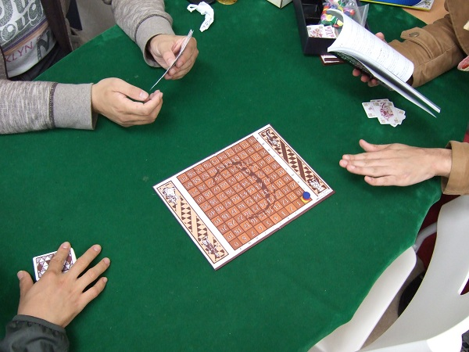
↑さてこれはどのゲームでしょうか？
自分がたまたま1個だけ遊んだ「帝国」はルール聞いて思い出しました。これも面白かったですなと。
でも最高なのはやっぱり「大競技場」かな～。と言うと割合普通の好みですが。
古代ローマの新しいゲーム、改めて見て、「ボードゲーム基礎」の教科書だなあという印象が強まりました。
それから今日「古代ローマの新しいゲームはもう売っていますか？」という、
B2Fのいつものお客様方が結構いらっしゃいました。
（B2Fのお客様はゲームマーケット自体関わりない方々のほうが多いわけでして）
非常に有難い上に「そこにあるし御愛顧いただいてる方々なんだからお売りしてしまいたいなあ」
と思いはしましたが、そこは一応、ゲームマーケット当日及び本入荷までお待ちいただくということで。
御理解いただきありがとーございます。
さてー、さっさと昨日の続きのお話。昔話を書いて、
それが終わったら今回の商品の作りの話や当日の販売周りの話をして締めるとしましょう。
私定番の「すぐ切り上げるサギ」みたいな予感もしますが、なるべく早めに書き終えます。
ということで、読みたい方だけ全文表示で続きです。↓
えーとどこからでしたか。
「KniziaにNeue Spiel im Alten Romの日本語版作らないかって誘われてるんだよね」
と沢田くんからサークルメンバーに告げられた、という辺りでしたか。
今日聞いた限りだと、あれはどうやら2000年過ぎた辺りだったらしいです。
本気で意味がわからなかったので沢田くんを色々質問攻めにした結果、徐々に基礎情報を理解し、
納得はするに至りました。つまり、
●Neue Spiele im Alten Romというのは、オーストリアのPiatnik社が1994年に発売したKniziaの作品集である
●古代ローマのストーリーになぞらえた14個のゲーム（！）が収録されている
●これらのゲームには、後年Kniziaが発表した数々の名作、傑作の基本アイディアがふんだんに含まれており、ボードゲームのルール発展や歴史を語る上では不可欠と言って過言ではない
●2000年時点で既に入手難～絶版。中古市場で高騰している
●しかし内容物はごく基礎的な駒、マーカー、カードが中心である為、ルールさえあれば実は自作コンポーネントで遊べるゲームが大半
●ただしこのゲームに同梱されているルール書籍は120ページを超える大作
●ドイツ語版や英語版があるが、このゲームの価値、魅力を十分に伝えるには日本語版書籍が必須
なるほど、それで日本語書籍を作りませんかと。しかし結局私の一番の疑問は、
「どういう因果でヤパンの一大学生であるあなたに巨匠クニツィアからそんな案件来るんですか」
という所に集約したのですが。これはどうやら沢田くんが当時インターネット上で行っていた
「ルール和訳の網」（ボードゲーム和訳互助サイト的な物です）の活動周りで、
和訳許可の連絡をきっかけにクニツィアさんから認識されたというのが大きなきっかけだった模様でした。
※ちなみにこちらの「ルール和訳の網」についてはTable Games in the World
http://www.tgiw.info/gamedata/translation.html
に移管させていただき、今なお御継続いただいている状態です。
長きに渡りお手間をお取りいただいている小野様には、沢田に代わり改めて御礼申し上げます。
ともあれ事情は一応理解したのですが、流石にそれは大仕事だぞ、と一同身構えました。
が、同時に非常にスリリングかつ最高に面白い話でもあったので、自分としては
「それは是非やったらいいじゃないの！」と強く押しました。
と言っても120ページのルールブック翻訳、古代ローマのストーリーパート有り、
英語版あるとは言え原文ドイツ語、というのは流石の沢田くんと言えど荒行過ぎる仕事なので、
一同力を合わせなければ、という話で、自分達としては過去に例の無い一大事業が始まりました。
と、言っても自分は実は和訳作業には参加しておりません。
当時の自分はボードゲームの役に立つかなと思って多少大学でドイツ語をかじった関係上、
メンバーの中では比較的仕事が回ってきそうな立場になっていたのですが、
他のメンバーが大学院進学を念頭においているのに対して自分だけ就職するつもりでいたので、
普通に就職活動が必要な立場になったからです。まあ自分がいなくても他にも頭数はいるし、
実の所、このこだわりも強ければ我も強いトンチキ集団の作業に参加する事に対し、
非常に嫌な予感に襲われたというのもありました（笑）。
10年以上の時を経た今なお、「ぼくパスね！」と叫んだ自分のあの時の判断は完全に正しかった、
と確信しています（笑）。
それから1年以上に渡り、就活の合間に会う彼らはひたすらに「古代ローマの新しいゲーム」
の和訳書籍作りに打ち込み続けていました。それこそ「この人達永久にやる気かな…」
という位ずーっと、ずーーーーーーーーっとやってました。
やっている内に自分たちへの要求が高くなってきて（まったく自分の予想通りだったんですが）、
ますます「これ完成するのかなあ…」と思いながら、ただただ自分は横で観測していました。
当時の彼らを指して私は「フルヘッヘンド的な人達」とか言って冗談にしてましたが（笑）。
「解体新書でも翻訳してるのか」位の熱量には傍から見ているとたいへんおかしみがあって、
当事者の人達も「我ながら呆れる」という感じで苦笑いしてました。
そして、彼らが自分に「できたよー」と言った2002年冬、
自分は既にイエローサブマリンに就職して、新入社員として働いていました。
就職活動をしながら「ゲームの仕事に向かう自分」と「向かわない自分」の事をずっと考えていて、
一般的な堅い職に就くのが常道じゃないのか、いややっぱり思い描いた方向に進みたい、
しかし将来どうなるんだそれで、生きていけるのか、と、
きわめて普通の大学生として悩んでいた自分にとって、
「イエローサブマリンで働きつつ修行を積む」という選択肢は非常に有難くかつ魅力的でした。
何より古代ローマの翻訳をしている他のメンバーを見ながら、「自分がこの集団の力になるには」
という事を一番大事にしたいと。
「こういう風にやっていこうよ」と中学高校の頃に仲間に公言した事を、本当にやってやりたいと。
調子の良い軽口は色々言いますが、自分は噓を付いたつもりはない。
そういう意地を見せたいなあ、という自分の気持ちが、将来への不安に結局勝った形でした。
「できたよー」「え、ホントにできたの？永遠にできないと思ってたわー」とか言いながら、
その原稿の上がりの一部を見せてもらって、心底「スゲエなこいつら」と思いました。
こりゃ皆驚くわと。たまげるわと。
実作業に関わった3人は一様に「もう見たくない！」と叫んでましたが。
「で、何冊刷るのよ！」と既に商売人のはしくれになっていた自分は、こりゃたくさん売れるぞー！
とテンション上がりつつ聞きました。すると沢田くんは「100冊刷るよ」とのお答え。
「ええっ、100冊なんかで済むわけないでしょ（笑）！最低でも300冊刷れ！」と思わず私は叫びました。
沢田「まさか！日本国内のボードゲーマーなんてここらへんにいる2～30人くらいじゃん」
吉田「言いすぎだよ、気持ちはわかるけど！そうだ、ちなみに値段は！？」
沢田「1500えん」
吉田「馬鹿！頼む、だまされたと思って300冊刷れ！」
沢田「え～売れないよお～」
1年の経験でも既に、自分は随分とアナログゲーム商業の相場観が身に付いていて、
沢田くんとは完全に感覚がかけ離れていました。
こればかりは100%自分の感覚に自信があったので散々に拝み倒し、
何とか中間の200冊を刷ることを（それでも渋々）沢田くんに了承させました。
（まあ2002年時点の「2～30人感覚」というのは当時を御存知の方々なら頷いちゃうかもしれません）
「で、何かしら販売の計画は立ててるの？」と自分が聞くと「ゲームマーケットで売ります」と沢田くん。
「ゲームマーケット？何それ？」またしても沢田くんからの初耳ワード。
…という所で、区切りが良いので続きます。まだ2002年の終わり頃じゃないか、いつ終わるのコレ！
と思った方、御安心下さい。2006年の10月からB2Fゲームズがスタートするので、
それ以降はこのBlogを最初から読んでいくと一部始終書いてあります（笑）！
というのは冗談としても、次あたり昔話は終わるんじゃないかな～。まちょと覚悟はしておけ、
ということで日曜日。皆様御来店お待ちしておりますー。

「古代ローマの新しいゲーム」日本語版、11/18のゲームマーケットで先行販売致します。その3
- 2012/11/11 11:59 午後
- 投稿者: Yoshida

さて日曜日営業、今日もボード卓での古代ローマの新しいゲーム会が行われておりました。
自分はあまり寝てなかったので（このBlogのお陰です（笑））、「歴史の糸車」「執政官」の2ゲームのみ。
これらもふわりと記憶に残っている。うーん、やはり面白いですなあ（遊ぶ身としてはどこか他人事）。
さて、今日で古代ローマの新しいゲームの話を終わりにして、次の御紹介に行くべき現在。
タンサンさんのホームページでも御発表いただきましたし。
どうも古代ローマは「やや盛り上がり」程度の御反響をいただいている模様ですが、
明日以降御紹介する「フォルム・ロマヌム」と「アイム・ザ・ボス・カードゲーム」
についても御注目賜れれば有難く思います。
現在における意味としては、古代ローマの新しいゲームに劣らない意味を持っているプロダクトであると、
そう考えています。
しかし本日は話し始めた事を締めくくりましょう、ということで全文表示でこの話一段落！↓ 「ゲームマーケット？何それ？」
自分がゲームマーケットの存在を知ったのは、まさにこの「古代ローマの新しいゲーム」
の日本語訳本を販売するというのがきっかけだったのです。
そのスケールと言う意味では「ごくごく小規模のバザー程度」ということでしたし、
本職と言えば本職だし、そこでの販売は自分が手伝いましょう、という話になりました。
（ごくごく小規模とは言えそういう事に手馴れているのは断然自分、ということもありましたので）
当時のゲームマーケットは、（今となっては本当に信じられない事ですが）きわめてのどかな、
「ちょっと大規模な愛好者の集い」という感じでした。
本当にゆーったり、ぐるーっと回ってみたり、立ち止まって人と話してみたり、
ゲームを教えてもらったりと言う感じ。年齢も自分たちは本当に最年少で、
40代くらいの方々が中心になってわいわい運営されていました。
ああ、自分たちもこれからこのコミュニティの一員になって、
微力ながらもボードゲームを盛り上げていくんだなあと思ったものです。
自分はイエローサブマリンに勤めだして1年足らずの新入社員という立場上、
「即売会イベントにブース参加するので日曜日に休み下さい」というのは多少の問題があったわけですが、
普段コミケなどの時期でも何も休みを要求しないのが功を奏したか、無事お休みが取れました。
当日の現場で、当時の上司であるイエローサブマリンの芹沢さんがブースにいらした上、
古代ローマ和訳本をお売りすると言う一幕もありましたが。
芹沢さんには、イエローサブマリンを退社して6年以上経った今も、
ひとかたならずお世話になっております。10年ぶりですが、今回の古代ローマもよろしくお願いします（笑）。
当時は「ここに残っている本を全部下さい」と言われて「申し訳ないんですが、お一人様一冊でお願いします」
とお答えしたんですが、今回はもうすぐ何百でもお送りできます（笑）。
そうでした、2003年春のゲームマーケットでの、古代ローマ訳本の売れ行きはいかがだったのか、
と申しますと、見事に完売…というか結構不覚な感じの完売でございました。
沢田くんが「やっぱり200冊は不安なので事前に予約をとって通販します」と言ったので、
うむやるといい、と言って（多分たくさん注文来るから）、さてどうなるかなと思っていたら、
私が予想した以上に大きな話題を呼んでしまって、200冊刷ったのに現場に持っていったのは20冊だか30冊、
というような状態になってしまったのでした。
たいへん有難いことでしたが、当日沢田くんに言うべき言葉は「だから言ったじゃないか（笑）」
しかありませんでした。
さてそろそろ思い出話も終わりです。ゲームマーケット終了後も、訳本を入手できなかった方々から
「増刷してくれないか」という御希望を多数いただいておりました。
対応が結構たいへんだけどどうしようか、と話した時、自分が言ったのは、
「本だけの増刷はやらないでおこう。いつになるかわからないけど、次出す時はフルセットで出そう」
という言葉でした。
つまり、そういうことです。10年が経ちました。
たいへんお待たせいたしましたが、フルセットで発売する運びとなりました。
この10年の間にやって来た事は、今回の事にすべてに繋がっていますし、繋げてきました。
スクウェアオンセールや、B2Fゲームズや、New Games Orderや、ぼくらの火星や、
その他全部、結局の所関連しています。
これでゴールという気持ちではないですが、1つの重要なチェックポイントに辿りついたかな、
と思います。本当に辿りついたのか、という気持ちもありますし、
こんなに長い時間を必要としたか、というのも率直な思いです。
できあがった完成品を見た沢田の第一声は、喜びでもなく、驚きでもなく、
「あんまり長い事やってきたから、もうよくわからん」でした。正直言うと自分も結構同感だったりします。
古代ローマの新しいゲームを物体として欲しいだけなら、中古ならebayで買えば買えるのですが、
そうじゃない、それ以上の事を少しだけ求めた時から、1つ得ようとすると1つ失うルールの中で、
1つ得て、1つ失わない為の難しいゲームを、ずっとやってきたような気分です。やっと1つ。
まあ、これからもやっていくつもりではいるんですが（笑）。
今回こそ先行で100部ということになってしまってはいますが、今後日本では、
（少なくともNew Games Orderが無くならない限りはですが）「古代ローマの新しいゲーム」は、
安定的に手に入り続けることになります。おそらく現在、世界で日本だけです。
在庫切れにはなっても、絶版はしません。
次に御紹介するフォルム・ロマヌムも同じです。先日リリースしたファブフィブもそうです。
将来、新しくボードゲームを始める人が「古代ローマの～」っていうのが面白そうだな、と思ったら、
それは手に入ります。
これからも、一層そういう風にしていこうということで、来週はこれらをしっかり売って、
山積しているタイトル群の資金を確保すると言う至上命題を達成しようと思います。
本気で資金繰りがたいへんな事になってますので（笑）！
全力を尽くしましたので、ボードゲーマーの皆様におかれましては、御入用でしたら是非お求め下さい。
しっかし、実際当日100部とか売れるんですかねえ（笑）。
1500円じゃなくて5000円だし（価格面について、ちょっと後日発表ありますが）。
ボードゲームに5000円も払う人って、せいぜい2～30人じゃないでしたっけ（笑）。
最近ちょっとだけ盛り上がっているようなのでそれに期待して、当日は皆様をお待ち申し上げましょう。
さてー、中身の話がぜんっぜんないぞ、ということで、多少商品情報なども。
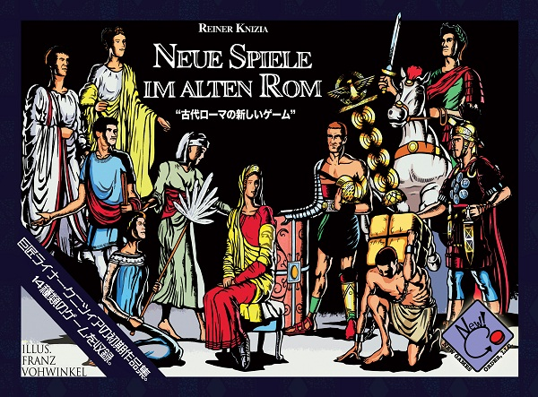
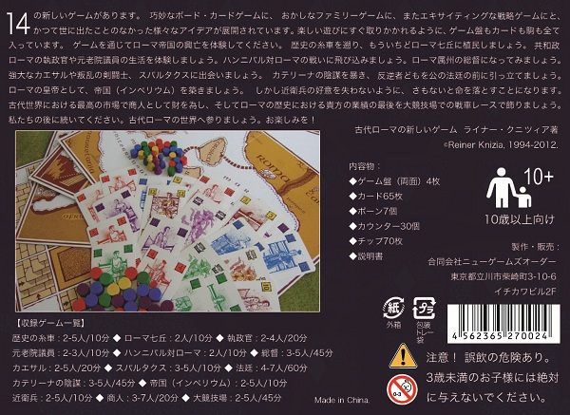
箱表は、Piatnik版のフランツ・フォーヴィンケルによるパッケージイラストを同様に採用しています。
実は箱の色合いなどPiatnik版とは異なる部分もありますが、全面的に原版のイメージを踏襲しています。
企画段階では新たに書き下ろしてもらうという案もあったのですが、
このゲームの再版の意味を検討した結果こういう判断になっています。
そして最も重要な変更点であり、現在のNew Games Orderの方針となっている部分ですが、
箱が大箱ではなくなっています。具体的には原版の4分の1ほどのサイズになっており、
New Games Orderのタイトルで言えば「ロール・スルー・ジ・エイジズ」や「ボツワナ」
と同一サイズです。
収納や持ち運び等、プレイヤーの方々のお悩み、御事情を鑑みまして、
今後のNew Games Orderの自社タイトルは、実現可能な限りは（特別な例外事項が無い限りは）
このサイズ以内の箱に収める方向で進めてまいります。
ということで、「古代ローマの新しいゲーム」については差し当たり以上となります。
お読みいただいた方におかれましては、3日間に渡りお付き合いいただきありがとうございました。

「フォルム・ロマヌム」日本語版、11/18のゲームマーケットで先行販売致します。
- 2012/11/12 11:59 午後
- 投稿者: Yoshida

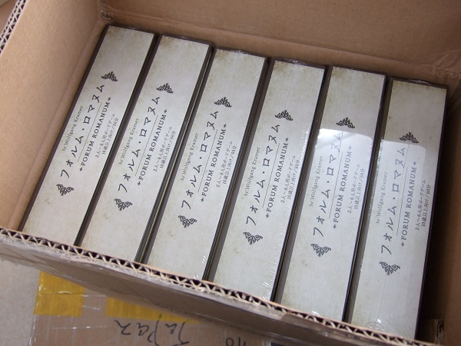
さて、昨日までの「古代ローマの新しいゲーム」に続き、2個目のゲームマーケット新製品の御紹介です。
「フォルム・ロマヌム」です。作者は今年御年70を迎えられたドイツボードゲーム界の巨人、
ヴォルフガング・クラマー。その1988年作品の再版であり、これもまた日本のみとなります。
今回御紹介を書く為に彼の過去の業績を振り返った結果、
思わず多くのクラマー著作を踏まえた御説明をしそうになってしまいましたが、
そういったお話はそもそも詳しい方の為の物ということで、（少なくとも今回は）
やめておくことにします。今回のお話の主眼は「より多くの方、特に新たにボードゲームを始められた方」
にこそ、このゲームを手に取り、遊んでみていただきたいということです。
ヴォルフガング・クラマーは、ライナー・クニツィアと並んで、
現代ドイツボードゲームを代表するゲームデザイナーです。
ただ店頭でお客様とお話している限り、クニツィアに比べるとその名前を御存知の方は少ないようです。
日本国内で最も知名度のあるゲームは「ニムト」という事になるでしょうか。
長時間のゲームが好きな方であれば「エル・グランデ」「トーレス」などを御存知かもしれません。
（※エル・グランデ及びトーレスはいずれも他の作者との共作です）
「ニムト」のようなゲームも長時間ゲームも作る、という所からもわかる通り、
その作風は自由自在の趣きがあります。非常に優れた作品が多いのですが、
現在絶版になっているゲームも少なくありません。
ここでクラマー個人の話から離れる事になりますが、
最近ボードゲームを始めた方には意外に思われるだろう事柄についてお話します。
ボードゲームと言うジャンルでは、過去において高く評価を受けたようなタイトルでも、
次々と絶版・入手不可能になってきた、という事実がある、ということです。
この5年程の内に、ボードゲームの商業的な意識が世界的に高まった為か、
ごく最近出た優れたゲームについては比較的安定供給がされていますし、
それらは今後も維持されていくのだと思います。
ただそれ以前のタイトルについては名前だけが密かに残っている、という状態の物は多く、
総体としては90年代を中心に大量の名作、傑作が「眠って」います。
勿論どのゲームが面白い、優れている、という判断はそれを遊ぶグループによって様々ですが、
ニューゲームズオーダーは現在、「これは多くの人が面白いと感じるのではないか」と推測する
「何故か眠っている名作」を、順次再版しようと動いています。
そのきっかけになったのはB2Fゲームズ名義で2007年に再版した「エレメンツ」でしたし、
今年春に再版した「ファブフィブ」はそれを本格化する上での試金石でした。
ファブフィブはお蔭様でたいへん御好評をいただきましたので、さらに進んでいこう、
という方針で、私たちは動き出しました。
－－－－－－－－－－－－－－－－－－－－－－－－－－－－－－－－－－－－－－－－－－
…なお念のため申し上げますが、ファブフィブ等を楽しむ為に、それが再版である事を知っている必要はまったく無いとも思います。そう言った各ゲームの背景に興味が無い方々には新作ゲームと取っていただいても何ら問題とは感じませんし、そういう形でも受け入れられていってよいと考えています（私たちやタンサンファブリークさんのオリジナル作品と勘違いされていても、ある意味で大きな問題では無いのかもしれません）。
－－－－－－－－－－－－－－－－－－－－－－－－－－－－－－－－－－－－－－－－－－
現在私たちが優先して選んでいるタイトルは、
「プレイヤー間の駆け引きや心理戦、だまし合いなどのコミュニケーションが基礎となっている」
「ルールが出来る限り短く、手順はシンプルで覚え易いけれど奥が深い」
「そのゲームの経験の差によって過度に強弱の差が出ない」
という物が中心です。「遊び易いのに、面白さは本格派」というわけです。
「愛好家が好きなゲーム＝すべて複雑でルールが多い」と言うわけではないのだ、
ということを、改めてここで申し上げさせて下さい。
－－－－－－－－－－－－－－－－－－－－－－－－－－－－－－－－－－－－－－－－－－
…私自身はルールが多くて複雑なゲームの中にも好きなゲームがたくさんありますが、それは仕事とは別ということです（笑）。
－－－－－－－－－－－－－－－－－－－－－－－－－－－－－－－－－－－－－－－－－－
ファブフィブに続いて今回選出したのが「古代ローマの新しいゲーム」であり、「フォルム・ロマヌム」です。
出版が1988年、原版の出版社がフランク・コスモス社（カタンを出版したコスモス社の前身）
ということで、知名度が低いのも無理はないと思います。
自分もたまたま教えてもらわなければ、その存在と面白さを知らないままだったでしょう。
ただ、偶然でも知った身としましては「こんな面白いゲームが遊ばれていないなんて！」
と叫んでしまいそう、というのが正直な気持ちです（笑）。
ちょっと詳しい方なら御存知かもしれませんが、
「エリアマジョリティ」というタイプの陣取りゲーム形式の、クラシックとでも言うべき作品です。
1時間程のゲームですが、ルールはたった2ページ。時計回り順に手番を行って、
手番には自分の駒を1個盤上に置くか、1個盤上の他の場所に移動させるかするだけです。
こんなシンプルなルールで、こんなにも面白いゲームができるという事を、
存分にお楽しみいただき、また感動していただけると、そう確信しています。
（感動していただけたら、クラマーを知らなかった方も、その名前を記憶に残されるかもしれません）
自分のグループでもうちょっと本格派をやりたい、でもルールが多いと聞いてくれないからなあ…、
というような方にこそお勧めです！
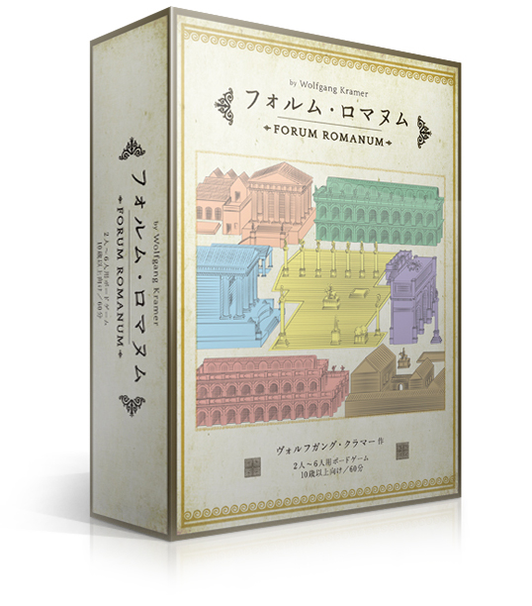
アートワークにつきましては、タンサンアンドカンパニーにお願いしています。
http://www.tansan.co/
「古代ローマの新しいゲーム」とは異なり、イメージは残しながらも箱、ボードを一新しています。
名義が今回「タンサンアンドカンパニー」であり「タンサンファブリーク」でない理由は、
その活動の性格の違いである、という説明を彼らから受けています。
「タンサンファブリーク」の作品が彼らのアーティスティックな側面が強調されており、
彼ら3人の感覚のブレンドでデザインされるのに対し、
「タンサンアンドカンパニー」ではよりプロフェッショナルに、
クライアント（今回は私たちです）の意向に沿った適切な仕事を旨とする、
ということだと受け取りました。
（ここらへんあくまで私の解釈です。微妙に違うかもしれないのでタンサンさんに聞いてみてください（笑））
今回クラマーの過去の名作を再生させるにあたり、タンサンさんとは何度もディスカッションし、
そのイメージの共有に努めました。お陰でたいへん良い物に仕上がったのではないかと、
そう考えております。
最後に価格ですが、税込3000円となります。箱のサイズは「古代ローマの新しいゲーム」と同じですが、
内容物の量など製作コストにより価格が異なっています。
販売予定個数は「古代ローマ～」と同じく100個となります。
余談ですが、先日「古代ローマ～」に伴ってお話した箱のリサイズ、縮小化につきましては、
実は「古代ローマ～」ではなく「フォルム・ロマヌム」がきっかけになっています。
当時フランク・コスモス社が出版していたボードゲームの箱は、中身に関係なく異常に大きく、
大箱を横に2つ繋げたくらいの巨大な物だったのです。
初めてこのゲームを遊ばせてもらった時の私の第一印象は、「でも箱デカ過ぎるよね！？」でした（笑）。
さて、本日も長々と書かせていただきましたが、御紹介は以上とさせていただきます。
是非「古代ローマの新しいゲーム」とあわせて御購入いただければ幸いです。
明日は「アイム・ザ・ボス・カードゲーム」を御紹介します。

シド･サクソンの「アイム･ザ･ボス･カードゲーム」ゲームマーケットにて発売致します。
- 2012/11/13 11:59 午後
- 投稿者: Yoshida

さて、毎日このBlogをお読みいただいている方々は一様に同じ御感想をお持ちのことと思います。
「…いくらなんでも長文すぎるだろ、ここの所毎日！」という（笑）。
いや～、最近店で仕事してない時間はずっとこのBlog書いてる気がします。
すっきりと簡潔に、なんて事を思ってはいるのですが、あれだけは書いておこう、いやこれも、
と書き連ねているうちにあの量になってしまい…。
今日こそは可能な限り簡潔になるように頑張ります（ちょっと信憑性にかけるとは思いますが…）。
今日はごくごく大まかながら「ボードゲームの歴史入門」のようなお話です。
全文表示にてどうぞ！ 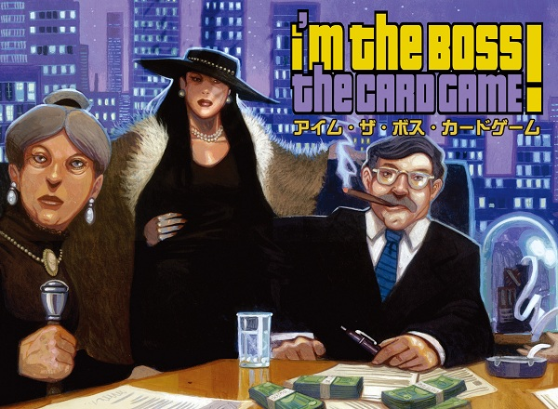
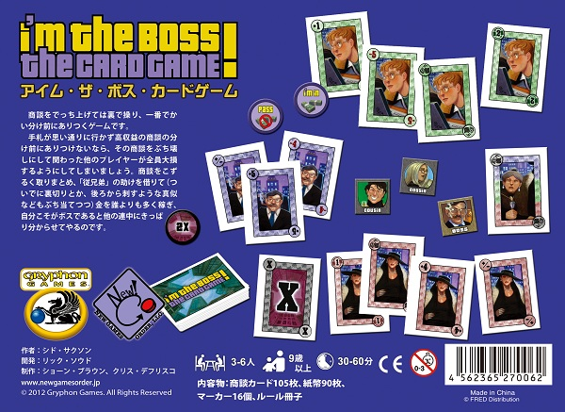
「アイム・ザ・ボス・カードゲーム」。作者はシド・サクソン。価格は税込3500円です。
こちらもゲームマーケットにて発売の新製品です。
新製品というだけではなく、こちらは「新作」でもあるのですが。人によっては、奇妙とお感じかもしれません。
このゲームの作者、シド・サクソンについて知る方ならば、彼が既に故人であることも御存知かと思います。
1962年に「アクワイア」を発表した彼は、ライナー・クニツィアやヴォルフガング・クラマー、
そして「カタンの開拓者たち」を作ったクラウス・トイバーよりさらに以前、
アレックス・ランドルフ（「はげたかのえじき」「ドメモ」「ハイパーロボット」等の作者）
と同じ時代に、ドイツゲームの礎となる功績を残した人物です。
（※彼らは2人ともアメリカ人ですが、ジャンルとしてのルーツは彼らに行き着く、ということです）
最初にアレックス・ランドルフとシド・サクソンの2人がいて、
その後にクラマー、トイバー、クニツィアの3人が現れ、90年代の黄金期が育まれて、
トイバーの「カタンの開拓者たち」をきっかけに、ボードゲームがドイツから世界に広がって…、
と言う、今日のドイツボードゲーム界の「建国」とも言える話は、
少々長くボードゲームを遊んできたような人なら、いつの間にか、誰からか聞かされて、
多かれ少なかれ御存知のことと思います。
と、事情通めいた訳知り顔で書いていますが、正直申し上げますと私自身は、
シド・サクソンのことを十分に知っているとは言いがたい程度の知識しか持っていません。
シド・サクソンの多くのゲームは現在絶版であり、「アクワイア」や「キャント・ストップ」、
そして隠れた名作「アイム・ザ・ボス」くらいなら遊んだ事があるけれど…、という程度です。
そんな自分のようなプレイヤーにとって朗報と言えるニュースが、
弊社がロール･スルー･ジ･エイジズ以来協力体制を取っている「フレッド･ディストリビューション社」
（グリフォンゲームズやイーグルゲームズなどのレーベルを持つアメリカのメーカーです）
からもたらされました。フレッド社はシド･サクソンのゲームの多くの出版権を取得し、
それらを順次再版していくというのです。
この数日私が書いてきましたニューゲームズオーダーの進路・目標と、
フレッド社が押し進めるこの路線は大きく共通するものがあります。
今回のシド･サクソン著作の再版計画に協力することには大きな意味がある、と私達は考えました。
そのフレッド社がこの計画の中核として提案し、ニューゲームズオーダーに協力を要請されたのが、
「シド･サクソンの未発表原稿にあるルールをゲーム化する」という事柄でした。
フレッド社いわく、彼の原稿の中から見つかった「ア・ピース・オブ・ジ・アクション」
（「分け前」という意味です）というルールを、
「アイム･ザ･ボス・カードゲーム」として新たに発売する（！）ということだったのです。
アイム・ザ・ボスというゲームがリアルタイムの交渉ゲームであるのに対し、
今作には手番順があり、「ビッグビジネスをテーマとした交渉ゲーム」という共通項はありますが、
まったく別のゲームと言えます。つまり、新作なのです。
私としては、2012年にシド･サクソンの新作が発売される、と言うこと自体が、
まず何より面白く楽しいことだと思っています。
ゲームの内容については…これ以上ここで触れるのは、かえって野暮かもしれません。
ご機会がありましたら是非遊んでみていただいて、その内容についてお確かめいただけましたら幸いです。
…という所で、アイム･ザ･ボスの御紹介はここまでとさせていただきます。
いや～、アイム･ザ･ボス･カードゲームの日本語版リリースについては、
個人的に交渉ゲームが大好きなので思わず私情も混ざりましたが（笑）、これも一緒に出せて良かったです。
この後思わず「完全自社の日本語版」と「他社と協力の上での日本語版」の話に進みそうになりましたが…、
今回は割愛します（笑）！次の機会にでもお話させてください。
－－－－－－－－－－－－－－－－－－－－－－－－－－－－－－－－－－－－－－－－－－－
そして最後に、ゲームマーケットでの販売に向けての重要事項をお知らせしておきます。
今回のニューゲームズオーダー新製品ラインナップは、
「古代ローマの新しいゲーム」 5000円
「フォルム･ロマヌム」 3000円
「アイム･ザ･ボス･カードゲーム」 3500円
の3点ということですが、3作同時にお買い上げの方は、ゲームマーケット当日に限り、
「10000円」にて販売致します！「11500円→10000円」です！
ちなみに箱のサイズはまたしても同サイズです。
今回の新製品3点は、すべて同じサイズの箱を採用しております。
私、普段お祭り的なことをやらないことで不評を買ってましたので、
今回はちょっと頑張らせていただきます。エッセンっぽく！
（ええ、混雑時にお釣りを渡すのが面倒という気持ちが無いと言ったら噓になりますが（笑）！）
ということですので、この御機会に是非3作同時にお求めいただき、
遊んでいていただきたく思っております！何卒皆様、ゲームマーケットではよろしくお願いいたします！！

タンサンさんとNGOのブースで、「FABFIBサプリ」差し上げます。
- 2012/11/14 11:59 午後
- 投稿者: Yoshida

さてー、連日の長Blogからようやく解放されまして、今日こそ爽やかにお送りしましょう。
いえ勿論この数日も、私がお読みいただきたいことを書いているわけですが、
…ちょっと色々量があり過ぎましたね。ちらっと見て「読むの面倒くさい！」と思った方は、
後々お時間ある時にでも読んでいただけましたら幸いです。
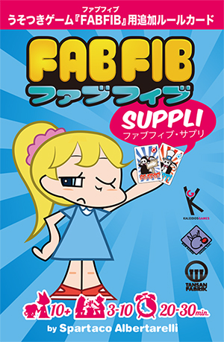
さて、本日はホンワカとしたお話です。
先の2012春ゲームマーケットにて発売しました「ファブフィブ」は、
お蔭様でたいへん御好評をいただいておりまして、先日初版完売、すぐに増刷の運びとなりました。
増刷後も良く売れております。
そこで皆様の御愛顧への感謝と致しまして、この度ミニ拡張カードを2種作成しました。
弊社の方から提案したのですが、作者であるスパルタコ・アルベルタレッリ氏公認となっております。
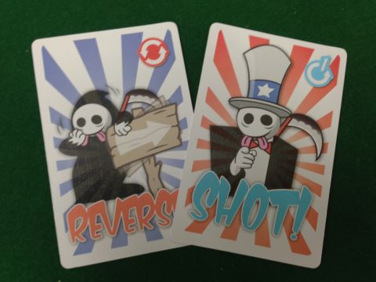
内容としては普通のファブフィブの山札に加えて使っていただくものとなります。
「リバース」とか言うと、もう普通に効果が想像できてしまうと思いますが、
あともう1枚「ショット」というのもあります。
こちら2枚がセットされた「FABFIBサプリ」は、タンサンファブリークさんのブースか、
ニューゲームズオーダーのブースでお買い物をしていただいた方に無料でプレゼントします。
たくさん御用意してます（4桁あります）し、後日取り扱い各店様にもお送りし御配布いただきますので、
当日会場に来られない皆様も十分入手可能になるはずです。
間違ってもプレミアとか付かない数ありますので御安心ください。
タンサンファブリークさんも（あとNGOツイッターの方でも）、
かなり真面目に「お買い物して下さった方に（お一人様1枚限りで～）」と言ってますが、
地元にいる友達の分もう1セット、とかくらいなら、言っていただけたら出せる…と思います。
友達20人に頼まれてる、と言われたらちょっと待ってという話になると思いますが（笑）。
あとタンサンさんとかNGOのスタッフが休憩時間でブース離れてる時とかには持っておいて、
「ファブフィブ好きです！」とか声かけてくれたらあげるとかいいかもなあ…、
と、まったく他の人と相談せずに書いてますが（笑）。少なくとも自分は持っておくようにしましょうか。
と言っても、私の外見知らない方がほとんどだと思いますし、あんまり休憩時間無い気もしますなあ。
まあともかく「タダのヤツなので大目に見てくださいね～」という感じです。
これに限ってはバラマキ御免ということで（笑）。足りなかったらまた増刷する時に作れますので、
さらなる御愛顧を1つよろしくお願いします。
え～余談ですが添付のルールシートにちょっと+αありますので～、ファブフィブ持ってない方、
「俺は噓を付くような卑劣なゲームはやらぬ！」と言う方もそこはチェックしてみて下さい。
よろしくお願いしまーすー。
さあ明日は木曜か。息を継ごう、ミニチュアゲームの仕事をしよう（できたら塗ろう）！

半ばやむ無く小休止。
- 2012/11/15 11:59 午後
- 投稿者: Yoshida

さて、発表ごとも終わったし通常運行に戻りましょう。いつも見ている人だけに戻ると思うんで、
割と中身の無い軽口を垂れ流す方向で（笑）。
今日はFABFIBサプリのセッティング作業を一日中…と言いたい所だったんですけども、
印刷屋さんからの発送が1日ずれたらしく明日着に。まずいカツカツだ（笑）。仕方ないから明日やろう。
ところで今日の営業でもちょっとあったんですが、この所の長Blogによる副次効果か
「立川にゲーム屋あったの初めて知りました」とか、「前々から来てみようとは思ってたんでこのきっかけで」
という初来店の方がお見えになるケースがちらほらと。ともあれ有難うございます。
まあ宣伝とか通販とか熱心じゃないですから止む無き事でございます（笑）。
メーカー＆問屋仕事が増えているのは間違いありませんしねえ。
（B2Fでもミニチュア卸など出てきてますし）
あと電話でのちょっとした販売日確認などもいただく。お問い合わせいただきありがとうございます。
「ゲームマーケットで先行発売！予約限定！再入荷未定！」
等々の文言をぶち上げると販売数が現実に伸びるのは間違いないのですが、
（そして販売数を増やす事は、私たちにとって多分どこよりもシリアスな至上命題ではあるのですが）
…ウチの場合噓だからなあ、どう考えても。古代ローマとフォルムは残りの生産も完了し、
本日海上輸送手配も開始しました。海上輸送は出国1週間、入国1週間というイメージなので、
手配が完了して書類揃えて、年末に絡んで年内に来るかどうか…、というのが現状のスケジュールです。
余程下手打たなければ1月一般販売はお約束できるはずです…とか書いていると、NGO営業Iからの
「いい加減強調しないで！ゲームマーケットで買ってもらわなきゃ資金繰りやばいんでしょうよ！」
という怒号が聞こえてきそうなので止めておきましょう（←言っちゃっている）。
…ということで、是非ゲームマーケットでお求め下さい（笑）！

ゲームマーケット4階513「ディストピアンウォーズ日本語版」にてルールブック販売。
- 2012/11/16 11:59 午後
- 投稿者: Yoshida

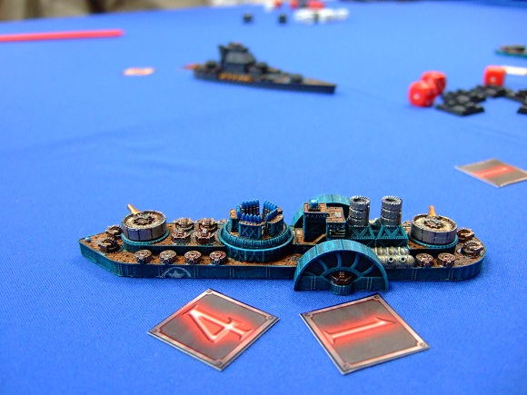
ニューゲームズオーダーの方で新製品3点ぶち上げた上、「FABFIBのサプリ無料配布するよ～」
とか作業量の面で後先考えぬ事を抜かしてますが（先刻どうにか300部までセッティング完了）、
まだあったね（笑）。そうだね、ディストピアンウォーズの日本語版ルールブックも、
ゲームマーケットで販売するのよね！
http://www.kotaku.jp/2012/11/how_to_make_a_board_game.html
ということで訳者でありライターであるSir Motorこと傭兵ペンギンこと森笠さんが
滑り込みで書き上げた紹介記事をご覧いただけたら幸いです。
（ファブフィブに続きKOTAKU Japanに御掲載いただいております。ありがたや…）
当日私は概ねニューゲームズオーダーブースにいると思いますが、
4階ではディストピアン日本語版スタッフコンビである森笠さんと関さんが皆様をお待ちしてるはずです。
「最近チラホラ情報見てて気になってたんだよな～」という方は、
ミニチュアゲーマーでもボードゲーマーでも、TRPGプレイヤーでもジャンル問わず、
是非ブースにお立ち寄りください。
見本のルールブックも置いてある（あと多分ミニチュアもスターター位売っている）
と思うので、直接チェックしてみて下さい！
↓森笠さん作成のwikiも。
http://dystipian.wiki.fc2.com/
当日制作した2人と色々話しても面白いことが色々聞けると思います。特に苦労話とか。
別に訳者のサイン貰ってもいいですよ（笑）！（←本人無許可発言）
名義はSir Motorでも傭兵ペンギンでも本名でもいいと思いますが、
何回目かの徹夜作業が明けた朝に彼が
、
「俺ホントはもっと生かした名前を名乗ればよかったと思ってるんですよ。そう、"モリカサ・オブ・ザ・ドラゴン"とか…！」
という何かよくわからないが無駄にカッコいいカミングアウトをしていたので、
是非ゲームマーケット当日はそう呼んであげて欲しいと思います！
ああ、あと関さんにも「販促の為に何かして！」とお願いして、
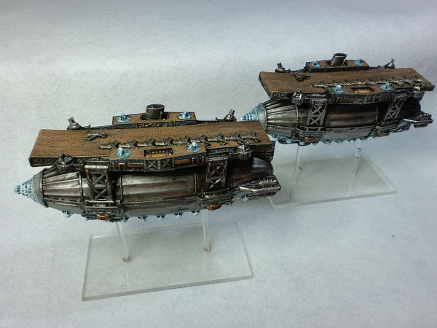
このプロイセンの巨大飛行船、「インペリウム・クラス・スカイ・フォートレス」
（関さんによる塗装済）1隻を、当日ルールブックをお求めの方の中から
抽籤で1名様に差し上げることになりました（笑）。（そもそも関さん2隻塗ってるのね…）
この件お願いした時、関さんが「ちょ、ちょっと待ってください」というので、
流石に塗ったデカブツあげるのはムリなのかなと思ったら、
「あれはちゃんと塗れてないのでちょっと塗りなおします」と言ってました（笑）。その意気や良し。
ちなみにあくまで抽籤で1名様なので、当日売れなければ売れない程当選確率が上がります（笑）！
5冊しか売れなかったら5分の1。この話を聞いていたB2Fの常連ミニチュアゲーマーの皆さんが、
「さ、2冊目のルールブック押さえるかな…」とか言ってましたが、それはやめてね！絶対だよ！
（ちなみにおそらく当選者の方には後日郵送します。荷物になると思うので…）
とまあそんな所で、日曜が店舗休業な分、明日はかなり人集まりそうです。
ボードゲーム遊びに来る方もいらっしゃるし（多分また古代ローマの新しいゲーム会）、
ディストピアン組もNGOも事前ミーティングすると思うので、
何かすごい事になる気もしますが。前夜祭みたいな。
まあ盛り上がって当日迎えましょう！楽しくなってきたな～。

明日は浅草、ゲームマーケットでお待ちしております。
- 2012/11/17 11:59 午後
- 投稿者: Yoshida

予定通りにゲームマーケット準備の1日。慌しい土曜日となりましたが、
御来店の皆様、ありがとうございました！
明日は持参するものが多いので、忘れ物してないかというのが非常に気になりますけれども。
春のゲームマーケットが終わって、ファブフィブの結果が何とか出て、
前々から練ってきたニューゲームズオーダーの方針の本格化が決まりました。
ファブフィブが芳しくなかったら本気でそこで終わりにする位のつもりでいたんですが（笑）、
ぎりぎりで道が繋がって、何とか秋を迎えることができました。
長い長い半年でございました。半年前が、遥か昔の事のようです。
しかし明日の準備、皆々様のお力を借り、熱いご声援をいただきまして、何とか完了致しました。
古代ローマの新しいゲーム。フォルム・ロマヌム。アイム･ザ･ボス･カードゲーム。
ファブフィブは無料の拡張カードを用意しております。
夏にはB2Fの方でディストピアンウォーズの日本語版ルールブックも出版し、
こちらも明日御紹介させていただきます。
明日は全力でお楽しみいただければ幸いです。私も全力で楽しみます（笑）！
会場で皆様にお会いするのを、心から楽しみにしております。…よし、寝るぞ！

ゲームマーケット、無事終了。
- 2012/11/18 11:59 午前
- 投稿者: Yoshida

ということで本日はゲームマーケットでございました。
ニューゲームズオーダーブースにおいでの皆様、誠にありがとうございました。
ディストピアンウォーズ日本語版のブースにおいでの皆様、誠にありがとうございました。
「古代ローマの新しいゲーム」「フォルム・ロマヌム」については先行販売分を完売し、
その他の物についても良い売上げをあげることができました。
一部の皆さんに「古代ローマの新しいゲームは昼まで持ちますか？」という質問をされた際に、
「いや～流石に大丈夫なんじゃないですかねえ」とか適当に答えたんですが実際は昼前に完売。
誠にすいません（笑）！本入荷を取り急ぎ準備しておりますので、しばしお待ちいただければ幸いです。
しかしこの数回、段階的にゲームマーケット会場の雰囲気は良くなってきているように感じますねえ。
笑っている人が増えているような気がする。本当にそうだとしたら、素晴らしいですねえ。
さて、とりあえず1日定休日いただきまして、火曜日には立ち上がります。
やっと1つハードルを超えましたが、やることはまだまだございますので！寧ろここからこそが重要。
また火曜日にお会いしましょう！

臨時休業のおしらせ
- 2012/11/18 11:58 午後
- 投稿者: Yoshida

11月25日（日曜日）は臨時休業とさせていただきます。
御確認をお願いいたします。

先が思いやられる再スタート。
- 2012/11/19 11:59 午後
- 投稿者: Yoshida

久しぶりに完全なお休み。普段は休みでも何かしら仕事の動きをしてしまう、
あるいはする必要があるんですが、今日は本当にリフレッシュの時間をいただきました。
…とか書いた瞬間に思わずメールチェックしてしまい、休日終了（笑）。
うーん、明日からまた、色々ありますなー。有難いことで！
ただその前に準備してお役所に出頭しねえと。
前期決算のまとめを完全に打ち捨てていたという過酷な現実。（←当然の義務です）
締め切りまであと10日しかねえ！

楽しい話。
- 2012/11/20 11:59 午後
- 投稿者: Yoshida

さて今日は入荷等含め色々ございましたけども、御来客の方とお話することが何回か。
ミニチュアゲームのお話にボードゲームのお話、さらに仕事のお話等々。
お仕事関連の方でも、お店にいらしたお客様でも、自分としては同じ姿勢で話してしまいますが（笑）。
ゲームマーケットも御来店のきっかけになっているようですねえ。こんな所にも効果ありか。
閉店時に「この後もお仕事ですか」と言われましたが、今日はそこそこに帰ってきました。
いい加減終電逃し生活はよろしくない。…だから明日やります（笑）。
定休日ではありますが、ちょっと店閉めて落ち着いてやるべき仕事がいくつか。
11月中にやりたいこと、やらなきゃいけないこと、たくさんあるなあ。

メノスのコロッサル。
- 2012/11/22 11:59 午後
- 投稿者: Yoshida

会社の申請関係で登記簿謄本が必要になり久しぶりに法務局参り。
面倒なのは間違いないんですが、立川に出張所があるからマシと言えばマシ。
久しぶりに取得したんですが印紙代が700円。以前1000円じゃなかったっけ？値下げ？
商売の方の仕事がたくさんありますが、事務仕事もたくさんあるこの状況。上手くこなしていかねばなあ。
とっとと終わらせてミニチュア塗ろう。
さて、ウォーマシンの新ミニチュアが来ております！
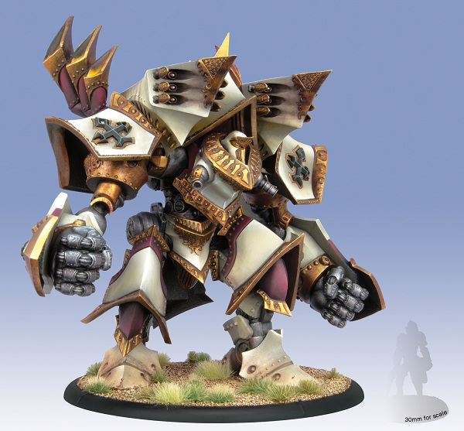
ジュディケイター！メノス教徒の皆様、お待たせしましたー。13500円…高くない（笑）！
他に騎乗クレオスと、パイアトロールのプラも来て、おり、ます！
（ノークォーターマガジンは月末発売みたいです）
是非明日お待ちしております～。

珍しく ひとごとめいた トピックス スペースアラート 先行予約
- 2012/11/22 11:59 午後
- 投稿者: Yoshida

山積した仕事を順に崩していく平日進行。でもぜんっぜん山が減ってこないのであります。マズイ。
本日はゲームを遊びにいらした方々のディストピアンウォーズとかホーズとかの御説明などしつつ、
傍らでウォーマシンの新入荷+再入荷の整理などしていたので、遊んでいたわけじゃないんですが（笑）。
あ、ボードゲームとディストピアンの出荷もあったか…。仕事減らんわけだ。
ディストピアンのご注文が在庫以上に来ておりますし、対応頑張ろう。
そして閉店後には次回新製品の原稿を実質校了。う～ん、次の勝負作。
入稿後にはホント色々ありまして、手もとに来るのは4ヵ月後になります。
（今回の工場は納期守ってくれそうです）
先のゲームマーケットの前から、既に春新製品の準備に入っております。
さてところで。
http://toccobushi.exblog.jp/
http://www.tgiw.info/2012/11/post_1278.html
お～、スペースアラートの日本語版！すごいですね！…というのは流石にトボケ過ぎですな。
当該記事にも書いてありますが、話は重々と聞いているので、大枠了解事項でございます。
別に秘密にしてたわけじゃないんですが…、実際つい最近まで与太話に留まっていた件でして。
通常のニューゲームズオーダー製品については、あらゆる面で社内の話しあいの中で決まってますし、
こと商品仕様とか価格については私の意見を反映させてもらっている部分が大きいのですが、
このスペースアラートは完全に沢田くん個人の仕切りで行われています。
なので素晴らしくても不備があっても私じゃなくて沢田くんに言って下さい（笑）。
最近のNGO製品に比べて良くも悪くも野趣溢れるリリースの切り口になっているのはその為です。
このスペースアラート、大前提として「収益性ほぼ0」の案件なので、
（NGO社内での頻出単語ですが文化事業と言うヤツです）私は今後もほとんどタッチしてまいりません。
というか、実質商業的に実のある仕事にならない以上は、タッチしたくてもできません。
敢えて言えば、自分は収益性のある部門を軌道に乗せる仕事をしっかりやることが、
この件についての一番の援護射撃になるのかなと思います。
スペースアラート自体については（希望的な未来として）収益性が生じることがあれば、
いずれ私にも話が振られてくるのだろうと思いますので、期待しないで…、は言い過ぎなので、
期待しすぎずに待とうと思います。
ええ、ちなみに本日時点で店の方に「B2Fでスペースアラートの窓口やってくれるんですか？」
という1万円出資希望の方が複数いましたが（沢田に代わり御礼申し上げます）、
本日時点では受け付ていません（後日何らかの形で窓口が作られる可能性はありますが）。
差し当たり当該記事どおりの手続きを踏んでいただければ幸いです。
とまあ、一応の釈明と御案内はここまでとしまして、久しぶりに他人事で見ていられる案件なので、
今回は傍観者として楽しもうと思います。クラウドファンディングの側面がある、
というご指摘がTable Games in the Worldの小野さんからされていますが、
そういった事柄については確かに最近の私どものトピックスでして、
今後一層避けては通れない話題だと考えています。
本件の試みは、国内卓上ゲーム出版の新形態の実験・模索としては有益ではあると思います。
NGOにとってもそうですが、ユーザーの皆様にとっても一つのサンプルにはなるのではないでしょうか。
過去作品の日本語版出版ということに限っても、収益性の期待できる名作を選出・出版する、
というのは意義のある仕事だと考えて日々進めておりますが、
（まさに今回のスペースアラートのように）収益性は期待できないが、文化的価値は高い、
出してはおきたい、というタイトルは、枚挙に暇が無いのも事実です。
商業とは軸の異なる活動ですが、こういった物も御入用な方のお手もとに届くと言うこと自体は、
たいへん意味のある、喜ばしいことだと思います。
間接的ではありますが、ニューゲームズオーダーがそういう活動の支柱にもなる、
ということは、広告宣伝の一環として捉えようかなと、そう考えています。
そしてスペースアラートという物に限って言えば…、
ここまでわかったふ～な感じで書いてきましたけど、実は私未プレイなんですよね（笑）。
ここ数年、仕事に関係ないゲームをあまり遊んでいられないということがあったのと、
日本語版の話を随分長い事聞いていたので「たまには日本語版出てから遊ばせてもらう立場に回ろう」
というのがありまして。
実際（収益性こそありませんけども！）どう見てもトップマークのゲームなので、
本件不成立とかだとガッカリしちゃいますよホント。
沢田くんも性にあわないんだと思いますけど（私もですけど）、
この件は流石に拡散していただけると嬉しいです。
色々終わった後「え～、その話知らなかったよ！欲しかったのに～」と言い出すお友達を生まない方向で、
1つご協力よろしくお願いします。…いえ、他人事ですけど（笑）！

こいしやウォーマシン。
- 2012/11/23 11:59 午後
- 投稿者: Yoshida

時期柄なのか、お久しぶりにお見えの方が多い1日でした。
お久しぶり、と一口に言っていますが年単位でのお久しぶりの方も何名様か。誠にありがとうございます。
今日はボードゲームを遊ぶ方が中心でたいへん盛り上がっておりました。
アイム･ザ･ボス･カードゲーム、好評なようで嬉しいですねえ。
（とっとと出荷体勢を整えねばならないのですが、先にミニチュアの方の仕事をやらせていただいてます）
そして待望のジュディケイター！ということでメノスプレイヤーの方々がたいへん盛り上がってました。
後だしのメリットの部分なのか、色々出来が細やかになってて良い、と言う話もあります。
これで来月ガレオンが出ればコロッサルはそろい踏み。ようやく気兼ねなくコロッサル戦ができますね！
メノスの皆さんが塗り上げるのに合わせて、自分も止まってしまっているハイペリオンを塗り上げて、
出撃させたいと思います！目の前の仕事の山片付けてから！
さて、明日はウォーマシンを遊ぶ方、連日でボードゲーム会の方などいらっしゃるようです。
皆様ゲームとお買い物の御準備された上御来店ください～。

日曜日は臨時休業です。御注意ください。
- 2012/11/25 11:59 午後
- 投稿者: Yoshida

今日もゲーム会の様相。ボードゲームも終日行われてましたが、
新たにウォーマシンを遊ぶ方もいらしたので、説明など差し挟みつつ…、しかし問屋の方の仕事も。
最近またウォーマシンのスターターが売れだしているので、こういう機会も増えそうですねえ。
説明係の腕が鳴るってもんです（笑）。
さて、明日は臨時休業いただいております。夕方辺りには店に戻って色々仕事と言う感じもしますが（笑）。
日・月で山積している仕事片付けて、ここの所の状況巻き返そうと思っております。
11月、何とか乗り越えよう！

一旦整理。
- 2012/11/25 11:59 午後
- 投稿者: Yoshida

臨時休業させていただきましたが、夕方からは店に戻り出荷や書類の整理など。
毎年の事で慣れているとは言え、月末までに決算の申告を出さねばなりませんので…、
最終的には書類を持って帰宅。
時間的には色々たいへんですが、1年を見直すいい機会ではある。
火曜日までに目鼻を付けたいですなあ。
自社製品の方は入稿したものに加え、次また輸送段階に入ったものもございます。
こういうサイクルに慣れていかねばなあ。
徐々にラインナップが充実してくれば、色々上手く進んでいくんじゃないかと思っております。

厳粛に対処致します。
- 2012/11/26 11:59 午後
- 投稿者: Yoshida

夕方から会社に行き決算作業の準備等。帳票を整理していると、この1年の流れを思い出す。
明日からの決算書作りを始められる体勢までは行ったので、ニューゲームズオーダーの仕事の方へ。
https://sites.google.com/a/newgamesorder.jp/www/games/imthebossthecardgame
ご覧のとおり、新製品のアイム･ザ･ボス･カードゲームのルール文面にミスが発見されており、
御迷惑をおかけしております。私自身ルールを確認する段階はあったのですが、発見できませんでした。
「不注意で」の一言で片付けてはいけない、構造的な問題なのだと考えています。
こういったミスは、万全を期してもゼロにすることは難しいものであるとは認識していますが、
少しずつでも減らしていける様に、会社としての体制を整えて、制作環境を改善して参りたいと思います。
現在修整用のシールを箱外部に添付する方向で進行しています。
今週中を予定しておりました出荷に若干の遅れが生じますが、何卒御容赦いただければ幸いです。
上記リンクページのPDFは修整済みですので、よろしければ御利用ください。

勢い大事に。
- 2012/11/27 11:59 午後
- 投稿者: Yoshida

大事な火曜日、様々な、誠に様々な案件を同時進行しつつお客様をお迎えしておりました。
御来店の皆様ばたばたですいません（笑）。おいでいただきありがとうございました。
そして本日は大阪はKIWI GAMESの店長様にもお越しいただきました。
ありがとうございます！色々活気あるお話をお聞きして刺激を受けました。
御来店されていたお客様へのゲームの説明までお手伝いいただいて、ありがとうございます（笑）。
ゲーム好き同士で話し出すと時間がいくらあっても足りなくて危険、
ということを痛感しつつ（たいへんお引止めしました）、
終電まで発注作業を行って帰宅しました。朝までやるという案もありましたが今日も自粛。
体調整えて、明日の定休日中にやりましょう。
決算申告の詰めもそうですが、ディストピアンウォーズの発注も。
日本語版ルールブックとあわせて海軍スターターが予想以上に売れておりまして、
軒並み品切れとなっております。
遊び始めていただいている方が多数いらっしゃるということなので、たいへん嬉しい事でございます。
可能な限り迅速に再入荷・出荷の対応取りたいと考えておりますので、よろしくお願いいたしますー。

東京ドイツゲーム賞、月末締め切りです。
- 2012/11/28 11:59 午後
- 投稿者: Yoshida

さて6期末の締め作業に向けて休出…、のはずだったんですが店に行ってみるとやることが色々あり、
仕方が無いので書類一切持って終電帰宅。そして家で続きをやっております。
ただ輸送や発注など色々一山超えた感があり。これで今やってることを終わらせれば、
ちょっとだけ余裕ができる…多分（笑）。
そして何故私たちは今日こんなに色々立て込ませてるのか、
ホント馬鹿なんじゃないかと思いますが（笑）。
沢田くん仕切りのスペースアラート日本語版の件もありますしねえ。
それに加えて「東京ドイツゲーム賞」の一次締め切りが月末に迫っております。
ここに来て多数の作品が寄せられてきているようでございまして、誠にありがとうございます。
30日の締めきりまで今詰め作業、と言う方々は、もう一息頑張ってくださいませー。
…既に提出されている作品もある関係上、ちょっと具体的な事を言うのが微妙ですな。
ともあれ出品予定の方はお忘れなく、下記を御確認の上御出品ください。
http://tanakama.seesaa.net/article/286264350.html
コレも言うべきなのかどうなのか微妙ですが、
この週末絡む位までに来ればタナカマさんも沢田くんも許してくれるんじゃないかと思います（笑）。
だからあきらめないで、面白いゲーム送ってください（切実）！妥協良くない（笑）！
さて色々ありますが、明日は木曜、月末の通常営業。
ウォーマシンプレイヤーの方々、ノークォーター出てますよ！
ジュディケイターとか騎乗クレオス（←コレ素晴らしくカッコいい）も出てますのでー、
よろしければお寄りください。
私はこれから事務作業進めて、明日何とかハイペリオンを（ちょっとだけでも）塗り進めたいと思います。
無事に12月迎えられるように頑張ろう（納税とか）。

飛び越えろ11月。
- 2012/11/29 11:59 午後
- 投稿者: Yoshida

さてー、本日は背に腹は変えられず、決算作業させていただきつつの営業となりました。
パイレーツ・ダイスやブロッカーズ・カードゲーム
http://www.newgamesorder.jp/games/piratedice
http://www.newgamesorder.jp/games/blockersthecardgame
（いずれも結構出足好調です）の問屋出荷もあったんですけれども、
30日末日が確定申告＆納税の締め切りということで、…待ったなし（笑）！
前もってやっておけよと言われたら全くその通りのお話なんですが、
春ゲームマーケットのファブフィブ発売以降辺りから、
本気で様々な新規の事柄に振り切りまくった結果のこの有様。
ですけど今しがた書類全部やっつけました（笑）。良かった。
あとは明日朝から各役所回る為の早起きなんですが…やるしかないな。
無事終わって店が開いたら、久しぶりに完全な通常営業と行かせていただこう…。
ミニチュア塗りながら、お客様をお待ち申し上げたいと思います。
あ、でも問屋の御注文やディストピアン通販なんかもお待ちしております（笑）。

よっしゃ一段落。
- 2012/11/30 11:59 午後
- 投稿者: Yoshida

いつもより4時間ほど早くガバリと起床し、まずは自転車で市役所へ。書類提出から今日期限の納税、
次に立川駅近くの都税事務所でまた書類→納税、さらに税務署に行って書類→納税。あー何とか。
税務署近くのインド料理やでカレーとナンを食べて一休み、
という毎年恒例の休憩をした所で正午くらいだったので、余裕を見て一旦帰宅。
夜辺りに油断して帰りに自転車乗るのがどうも、という感じがしましたので。
そして開店前に今度は家賃を払って一応色々クリアし、…無事開店！
開店までにもう今日の仕事終わりでいいかなくらい動きましたが（笑）。
お店は入れ替わりでお客様に御来店いただいたので、
何だかんだ真面目に開けていた甲斐はありましたな（笑）。皆様ありがとうございました。
また何か面白い話もあり、考えていこう。
さて、12月ですねえ。そして週末。ボードゲームもやるらしいですし、
自分も久しぶりにゲームできるような気も（ちょっとだけ）してます。
よろしければ皆様、お待ちしておりますー。

